報道関係各位
プレスリリース 2022年10月11日
株式会社AIR PLANNING


海外旅行・現地ツアー予約サイト「旅NAKA」新規開設
株式会社AIR PLANNINGは（本社：東京都千代田平河町1-3-6 BIZMARKS麴町２F 代表取締役：張 桐 www.air-planning.co.jp ）2022年10月10日にで、海外現地ツアー予約サイト「旅NAKA」を新規開設しました。https://www.tabi-naka.com/


背景：
コロナの収束と共に、海外旅行市場のV字回復を予測されている中、世界各国観光情報、現地ツアー、アクティビティと現地までの交通手段、宿泊施設、レストランの日本語予約、そしてお土産のオンライン購入をまとめ、旅前（TABI－MAE）・旅中（TABI-NAKA）・旅後（TABI-ATO）の関連サービスを同一サイト内で実現する事を目指して、海外旅行予約サイト「旅NAKA」を新規開設しました。

サービス紹介：
旅前（TABI-MAE）
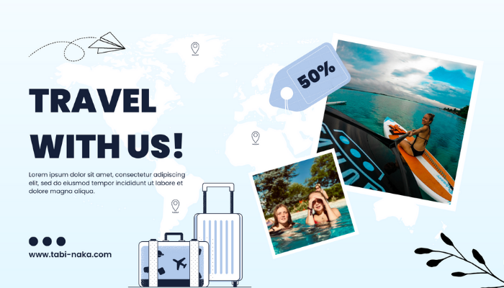
観光情報
旅先を決める為の参考情報として、世界中の観光地情報をブログ方式で掲載、そして随時に更新、追加しております。

海外航空券・ホテル・ダイナミックパッケージ
日本発着全ての国際線と世界主要都市約30万軒のホテルの予約機能を24時間オンラインでご提供。なお、航空券とホテルをセットでご予約すると、常に割引の対象になりますので、さらにお得！

海外レストラン
現地レストランを日本語でご予約可能！座席を確保するだけではなく、お料理の内容までご予約出来ます。

旅中（TABI-NAKA）
世界各主要国の現地ツアー・アクティビティーは勿論、テーマパーク・博物館・美術館の入場券やエンタメのチケットも含めて、150カ国の累計14000商品を同時展開しております。



現地ツアー・アクティビティー提供可能な国・地域
「ヨーロッパ」
フランス、イタリア、スペイン、イギリス、ドイツ、アイスランド、アイルランド、アルバニア、エストニア、オーストリア、オランダ、キプロス、ギリシャ、クロアチア、コソボ、ジョージア(グルジア)、スイス、スイス、スヴァールバル諸島、スロバキア、スロベニア、セルビア、チェコ、デンマーク、トルコ、ノルウェー、ハンガリー、フィンランド
ブルガリア、ベルギー、ポーランド、ボスニア・ヘルツェゴビナ、ポルトガル、マケドニア、マルタ、モンテネグロ、ルーマニア

「中東」
ドバイ、アブダビ、ヨルダン、イスラエル、イラン、オマーン、カタール、クェート、サウジアラビア、バーレーン、レバノン

「アフリカ」
エジプト、モロッコ、南アフリカ、ケニア、チュニジア、マダガスカル、エチオピア、ザンビア、スーダン、セーシェル、タンザニア、ナミビア、モーリシャス、ルワンダ、レユニオン

「アジア」
タイ、台湾、韓国、香港・マカオ、中国、バリ島、シンガポール、ベトナム、カンボジア、セブ島、マレーシア、インド、ウズベキスタン、スリランカ、ネパール、パキスタン
バングラデシュ、ブータン、ミャンマー、モンゴル、ラオス

「ハワイ・ビーチ」
オアフ島、ハワイ島、マウイ島、カウアイ島、モロカイ島、グアム、パラオ、サイパン、フィジー、ニューカレドニア、モルディブ、タヒチ

「オセアニア」
オーストラリア、ニュージーランド、パプアニューギニア、ソロモン諸島、トンガ、クック諸島、サモア

「アメリカ・カナダ」
ニューヨーク、ロサンゼルス、ラスベガス、サンフランシスコ、カナダ、アトランタ、アラスカ、オーランド、サンディエゴ、シアトル、シカゴ、セドナ、ソルトレイク、デンバー、ニューオーリンズ、フェニックス・スコッツデール、ボストン、ポートランド、マイアミ、メンフィス、ワシントンDC、フィラデルフィア、アメリカその他都市

「中南米・カリブ海」
メキシコ、ペルー、キューバ、アルゼンチン、ブラジル、エクアドル、エルサルバドル、グアテマラ、コスタリカ、コロンビア、ジャマイカ、チリ、メドミニカ共和国、パナマ
ベリーズ、ボリビア、ガラパゴス諸島、イースター島、アマゾン川、ナスカの地上絵

旅後（TABI-ATO）
旅中で出会えた現地の美食やお酒を、旅後にもご購入できるよう、オンライン販売でご提供しております。旅の思い出を、いつでもご自宅へお届けします！



世界のご飯：
世界にはあなたの知らない美味しい食べ物がたくさんあります！旅のワクワクを伝える厳選の食の逸品をお届けします！

世界のワイン：
普段の食卓に華やかさをプラスしてくれる1本や、パーティーやギフトとしても喜ばれる1本など、様々なシーンでご利用いただける世界のワインを多数取り揃えています。

世界のスイーツ：
世界のお菓子には珍しいものがたくさん！世界各地に伝わる、その国生まれの見ても食べてもうれしいスイーツを集めました！ 旅行気分を味わいましょう♪

株式会社AIR PLANNINGについて：
【企業情報】
所在地：東京都千代田区平河町1-3-6BIZMARKS麹町2F
代表者：代表取締役 張 桐
設立日：2020年9月
事業内容：
・ユーザー向け・トラベルメディア事業
・エージェント向け・トラベルメディア事業
・広告事業

公式サイト：https://air-planning.co.jp AIR PLANNING
旅の総合予約サイト：https://tabi-time.com 旅TIME
台湾観光情報サイト：https://tabi-omoi.com 旅OMOI
国内旅行専門予約サイト：https://tabi-sato.com 旅SATO
海外現地ツアー予約サイト：https://www.tabi-naka.com/ 旅NAKA

株式会社AIR PLANNING
メール：info@air-planning.co.jp

